Дидактическое наглядное пособие
"Пять пальчиков- Табан хурган"
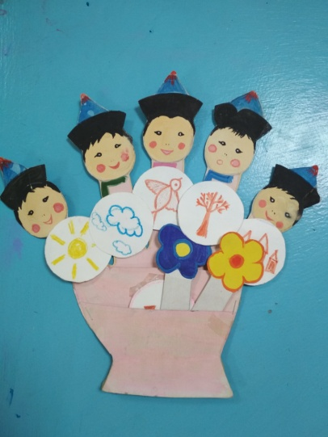
Цель пособия: Помочь детям запомнить речевые модули без затруднений в игровой форме. Развивать речевые умения детей: умение описывать погоду, свою маму на бурятском языке, а также выучить цвета и счет;
Игра предназначена для запоминания названий пальчиков на бурятском языке: Баарбаадай, батан туулай, тоохон тобшо, толи байса бишиихан шэгшуудэй, а также для описывания предметов и разучивания вопросов и ответов на бурятском языке, каждый пальчик берет себе слово или словосочетание, например , на вопрос: « Что мы видим на улице?- Газаа ши юу харанабши?», дети с помощью пальчиков-помощников отвечают: «Барбаадай» (большой пальчик) – «Газаа наран байна- на улице есть солнце», «Батан туулай»(указательный пальчик) - « Газаа уулэн байна- на улице есть тучка», «Тоохон тобшо» (средний пальчик)- «Газаа шубуун байна- на улице есть птичка, «Толи байса»( безымянный пальчик)- «Газаа модон байна- на улице дерево», «Бишиихан шэгшуудэй»(мизинчик)- «Газаа гэр байна – на улице есть дом».В старших группах по каждой тематике пальчикам присваиваются новые слова и новый вопрос: «Шинии эжы ямар бэ? - Какая твоя мама?» ( Моя мама красивая- минии эжы hайхан, Моя мама добрая-Минии эжы hайн и т.д) . Сэсэг ямар унгэтэйб? ( улаан унгэтэй, шара унгэтэй, хухэ унгэтэй, сагаан унгэтэй , ягаан унгэтэй);
А также используем для организации речевых, игровых ситуаций и для знакомства со сказкой «Пять пальчиков».

